МИНИСТЕРСТВО ОБРАЗОВАНИЯ КИРОВСКОЙ ОБЛАСТИ

Кировское областное государственное профессиональное образовательное

бюджетное учреждение

«Слободской колледж педагогики и социальных отношений»

**ОТЧЕТ**

**по учебной практике**

**ПМ.04. Сопровождение и обслуживание программного обеспечения компьютерных систем**

Студента

Михалицына Данила Евгеньевича

Группа 21П-1

Специальность 09.02.07 Информационные системы и программирование

Руководитель практики от колледжа

___________/_Седов Алексей Сергеевич__

Подпись расшифровка

2024 год

**СОДЕРЖАНИЕ**

1. Введение
2. Состав программного и технического обеспечения, имеющегося на предприятии, их назначение
3. Описание выполненных видов работ
4. Заключение
5. Приложения

**ВВЕДЕНИЕ**

Модуль ПМ.04 посвящен сопровождению и обслуживанию программного обеспечения компьютерных систем. В рамках данной практики студенты будут иметь возможность ознакомиться со спецификой процесса поддержки и обновления программного обеспечения, а также приобрести практические навыки по устранению ошибок и обеспечению стабильной работы компьютерных систем. В результате прохождения данного модуля студенты приобретут необходимые знания и навыки для успешной работы в области информационных технологий и будут готовы к решению разнообразных задач по обслуживанию программного обеспечения.

**СОСТАВ ПРОГРАММНОГО И ТЕХНИЧЕСКОГО ОБЕСПЕЧЕНИЯ, ИМЕЮЩЕГОСЯ НА ПРЕДПРИЯТИИ, ИХ НАЗНАЧЕНИЕ**

1. Аверс директор - программа для управления деятельностью предприятия, включая планирование, учет финансов, аналитику и отчетность.
2. Аверс библиотека - система для учета и организации работы библиотеки, включая каталогизацию книг, учет посетителей и выдачу книг.
3. 1С предприятие - программное обеспечение для автоматизации бухгалтерского и управленческого учета, планирования ресурсов предприятия и других бизнес-процессов.
4. Аверс заведующая ДОУ - система для управления деятельностью дошкольного образовательного учреждения, включая учет детей, педагогов, планирование занятий и контроль качества образования.
5. Система Moodle - платформа для создания и управления образовательными курсами и дистанционным обучением.
6. Аверс расчет меню питания - программа для разработки и расчета рационов питания для сотрудников и посетителей предприятия, учета калорийности и питательных веществ.
7. FileZilla FTP Client и FileZilla Server - клиент и сервер FTP для передачи файлов между компьютером и сервером.
8. Free Commander - файловый менеджер для управления файлами и папками на компьютере.
9. PRO32 Connect - программа для удаленного доступа к компьютеру и управления им.
10. WordPress - платформа для создания и управления веб-сайтами и блогами.
11. Haozip - архиватор для сжатия и распаковки файлов.
12. Ubuntu - это популярный дистрибутив операционной системы Linux, который разрабатывается сообществом и является одним из самых популярных дистрибутивов Linux. Ubuntu предлагает простоту в установке, использовании и обновлении, а также обладает большим количеством программного обеспечения, которые могут быть установлены с помощью центрального репозитория.

Каждая из этих программ имеет свою конкретную функциональность, которая помогает в управлении и организации работы на предприятии: от управления бухгалтерским учетом до создания и управления веб-сайтами.

**ОПИСАНИЕ ВЫПОЛНЕННЫХ ВИДОВ РАБОТ**

Во время учебной практики было выполнено множество заданий с различными программами. Далее представлены краткие описания заданий со скриншотами:

Аверс директор – в этой программе мы настраивали учреждение: его параметры и структуру, добавляли учеников, составляли расписание, планы, заносили улицы и другие данные в справочники и составляли различные отчеты:

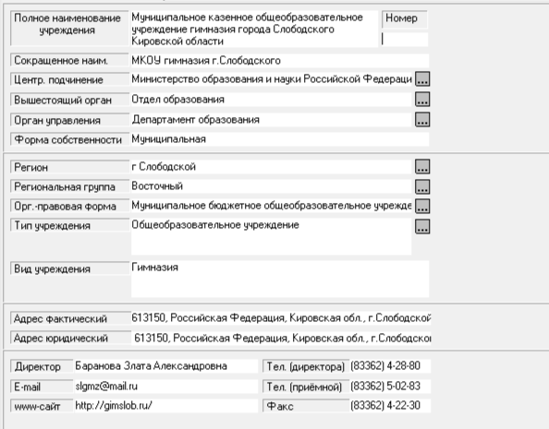



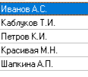

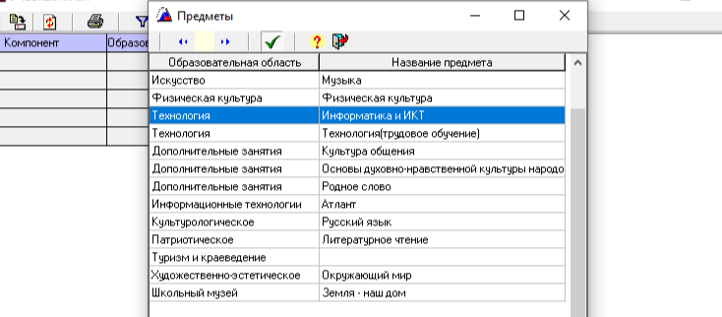

Аверс библиотека – в этой системе мы работали для реализации правильной работы библиотеки: вели учет книг (добавление и списание), добавляли читателей и книги, которые они брали и возвращали, а также составляли различные отчеты:

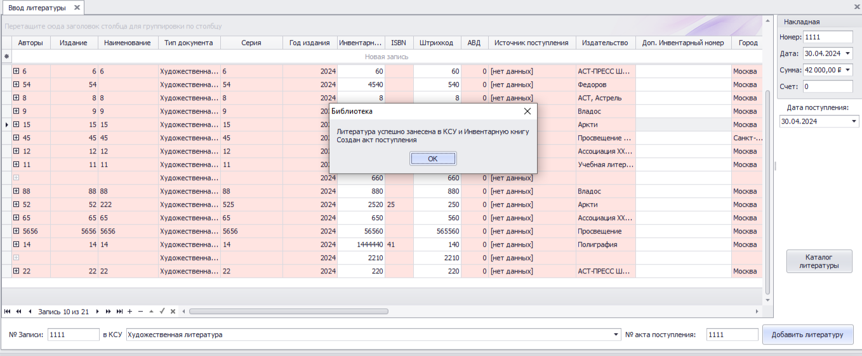

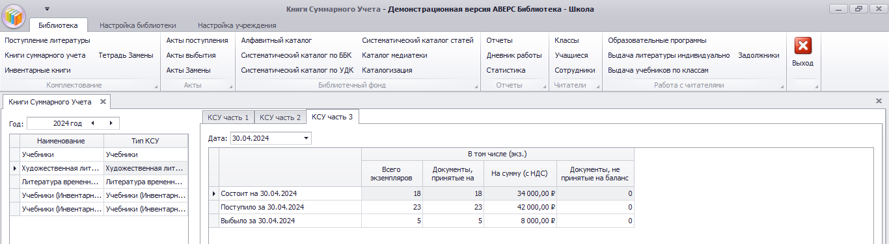

1С предприятие – в данной программе мы разрабатывали конфигурацию для системы аренды оборудования: создавали различные подсистемы, справочники, отчеты и документы, регистры и перечисления, реализовывали правильный и надежный функционал:

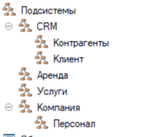

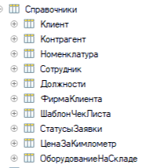

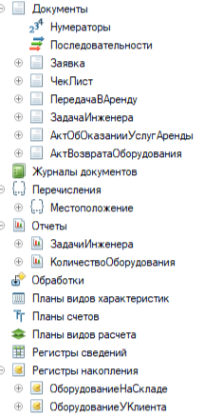

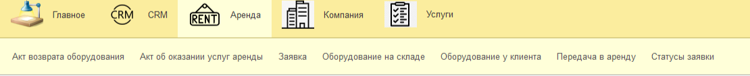

Аверс заведующая ДОУ - система для управления деятельностью дошкольного образовательного учреждения, включая учет детей, педагогов, планирование занятий и контроль качества образования.

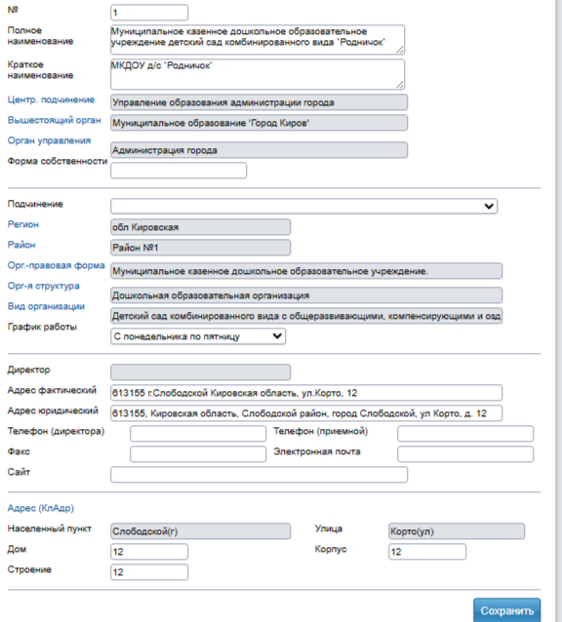

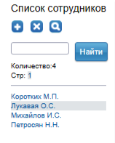

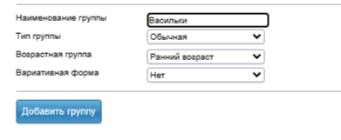

Система Moodle - платформа для создания и управления образовательными курсами и дистанционным обучением.

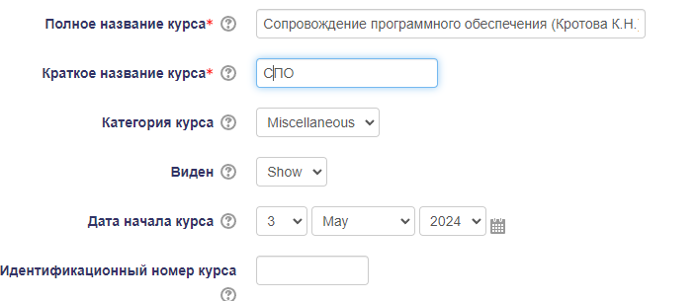

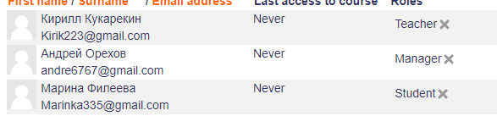

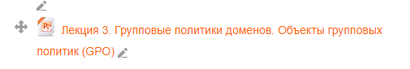

Аверс расчет меню питания - программа для разработки и расчета рационов питания для сотрудников и посетителей предприятия, учета калорийности и питательных веществ.

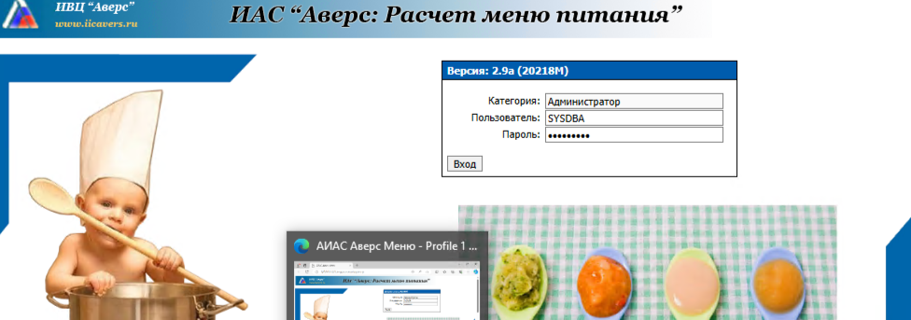

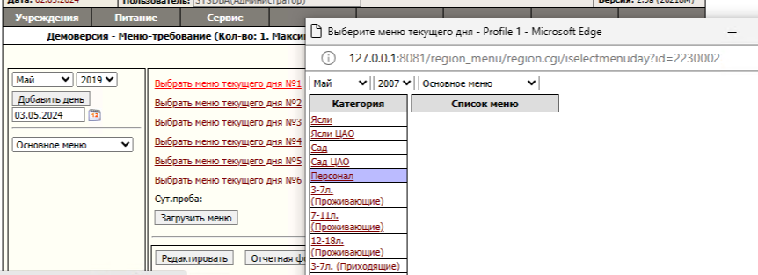

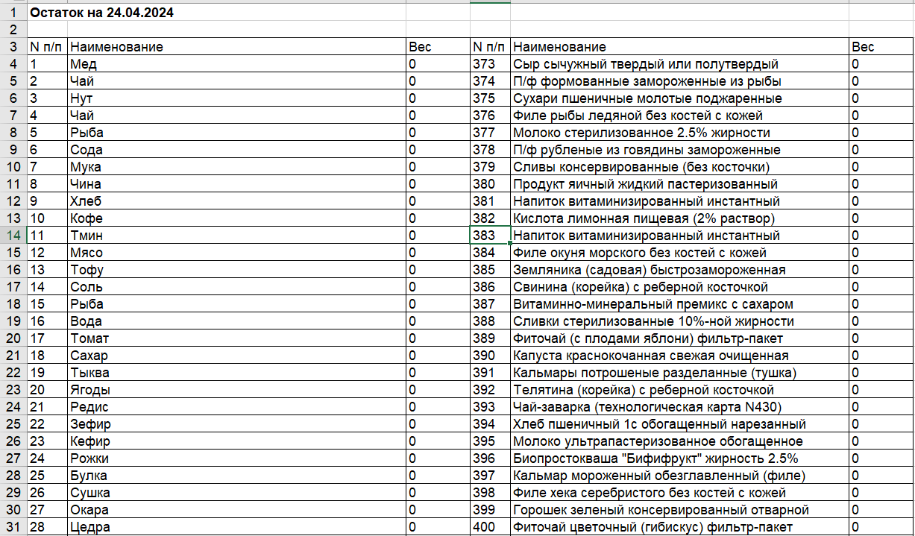

FileZilla FTP Client и FileZilla Server - клиент и сервер FTP для передачи файлов между компьютером и сервером.

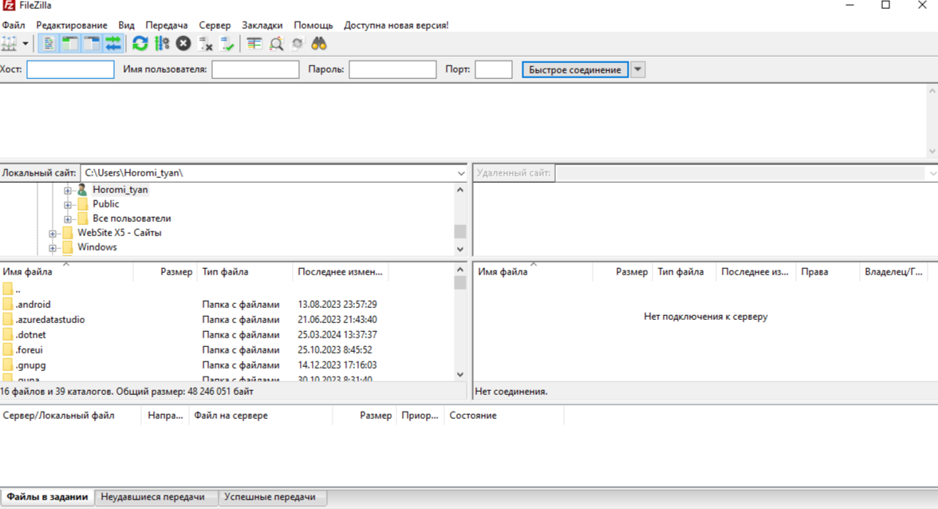

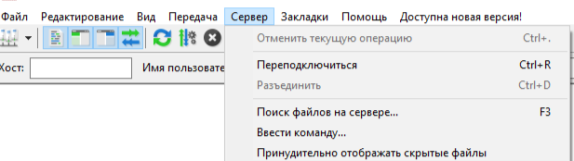

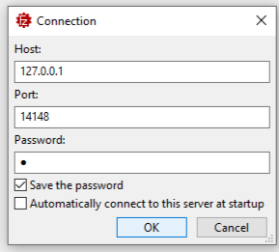

Free Commander - файловый менеджер для управления файлами и папками на компьютере.

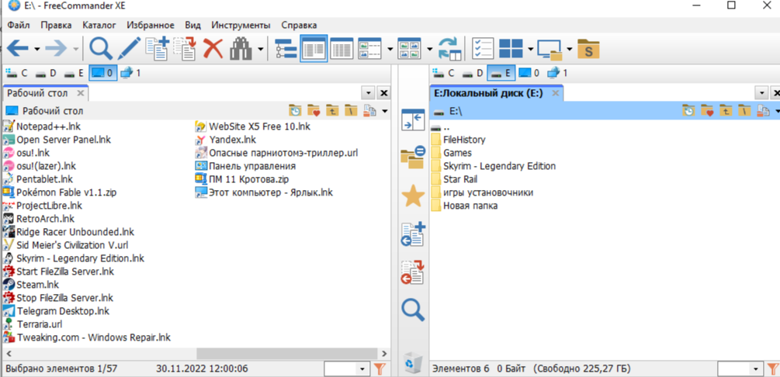

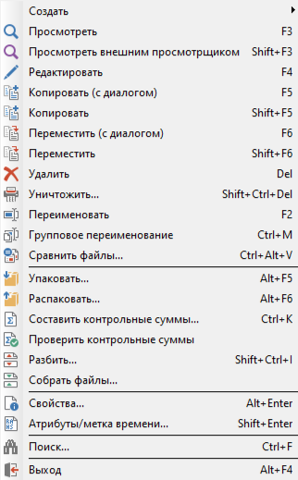

PRO32 Connect - программа для удаленного доступа к компьютеру и управления им.

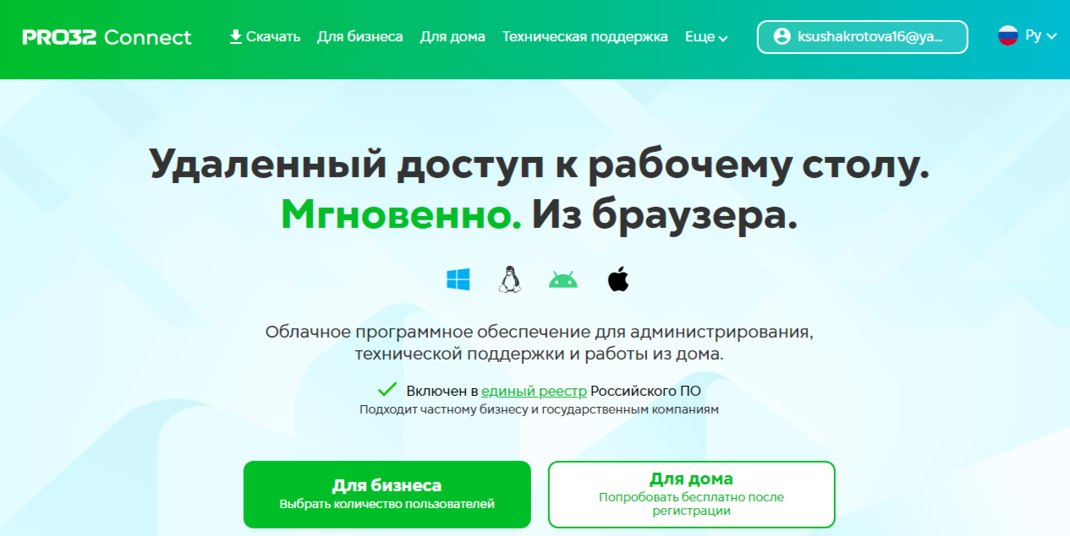

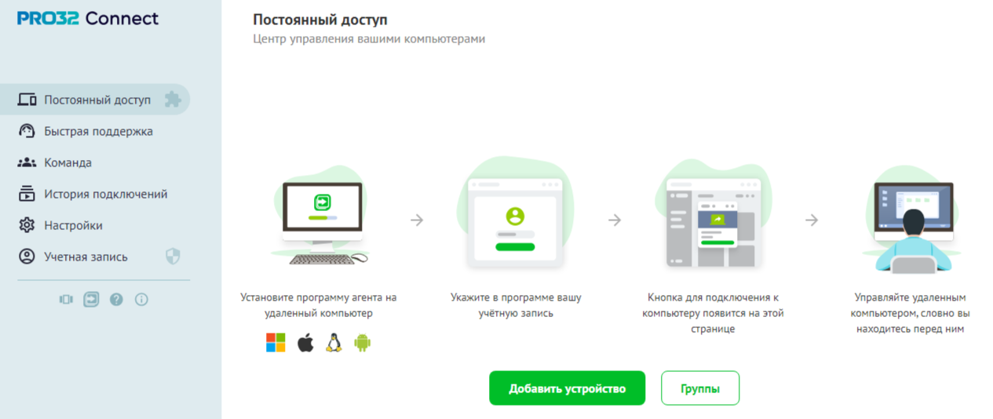

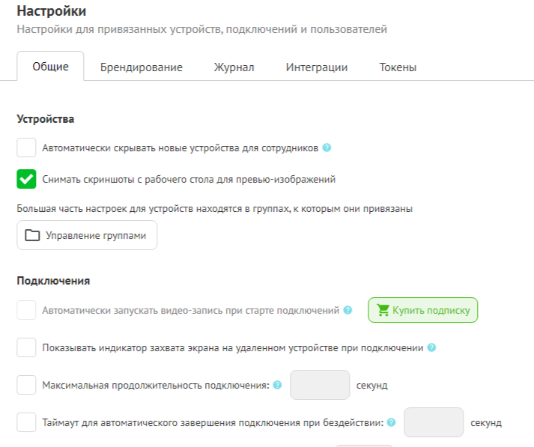

WordPress - платформа для создания и управления веб-сайтами и блогами.

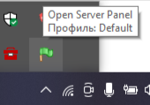

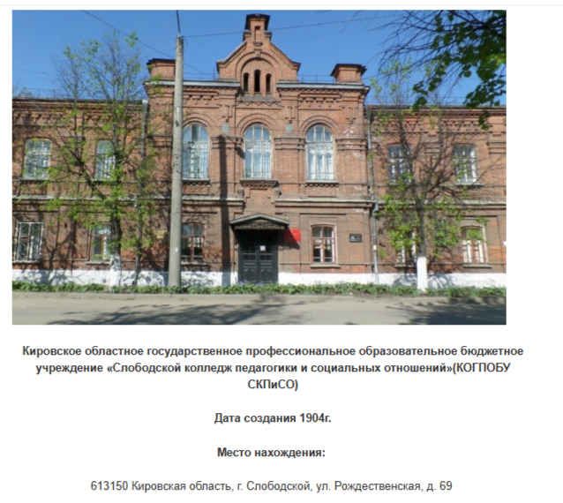

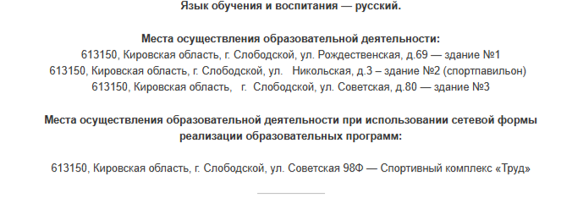

Haozip - архиватор для сжатия и распаковки файлов.

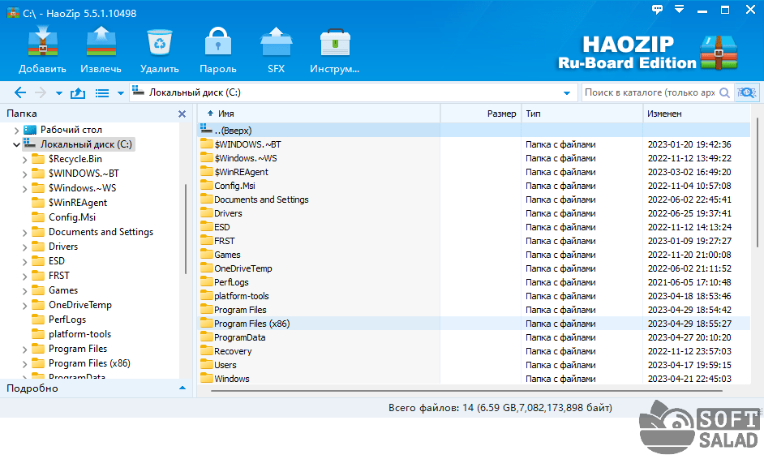

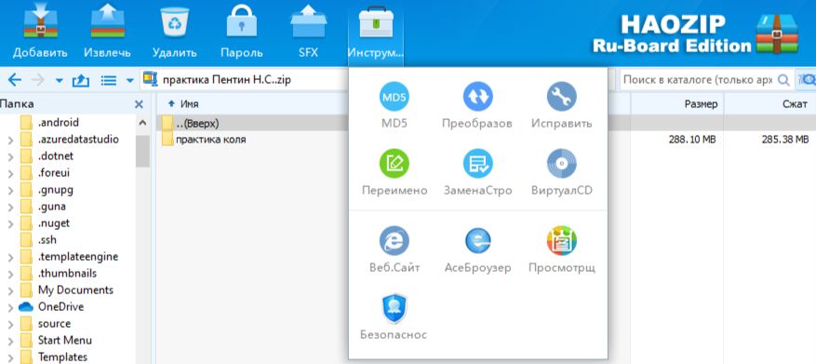

Ubuntu - это популярный дистрибутив операционной системы Linux, который разрабатывается сообществом и является одним из самых популярных дистрибутивов Linux.

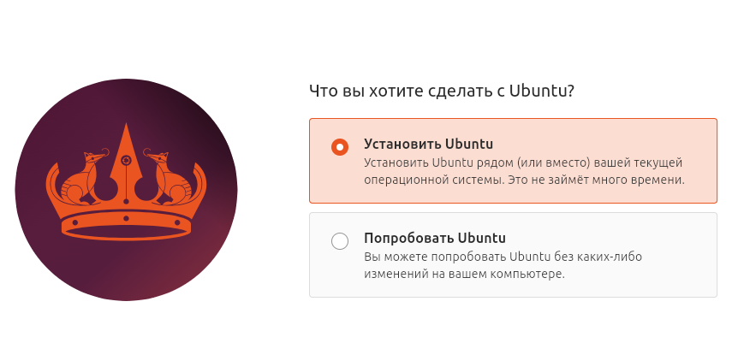 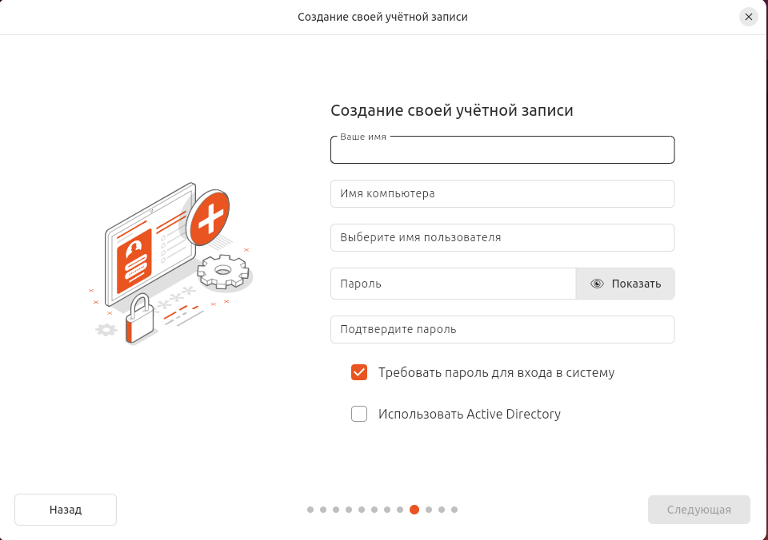



**ЗАКЛЮЧЕНИЕ**

Прохождение учебной практики по модулю ПМ.04 «Сопровождение и обслуживание программного обеспечения компьютерных систем» является ключевым этапом в моем обучении. Во время практики я применяю полученные знания, умения и навыки на практике.

Основными целями учебной практики по данному модулю являются:

* получение практического опыта работы в сопровождении и обслуживании программного обеспечения компьютерных систем;
* улучшение моей профессиональной подготовки в данной области;
* закрепление знаний по общим и специальным дисциплинам, связанным с сопровождением и обслуживанием программного обеспечения;
* проверка моего умения работать с ПО и принимать решения при возникновении проблем.

В процессе прохождения учебной практики по модулю ПМ.04 я улучшил свои навыки работы с программным обеспечением компьютерных систем, изучил основные принципы сопровождения и обслуживания программного обеспечения, а также продемонстрировал знания, полученные в ходе обучения. Я выработал умения в принятии решений и исправлении ошибок, что поможет мне в дальнейшей профессиональной деятельности.

**ПРИЛОЖЕНИЯ**

Более подробные выполненные задания вы можете посмотреть по ссылке ниже:

<https://github.com/dan0neee/PM-04>